ИНСТРУКЦИЯ
- В поисковой строке набрать СИРИУС ОЛИМПИАДА
- 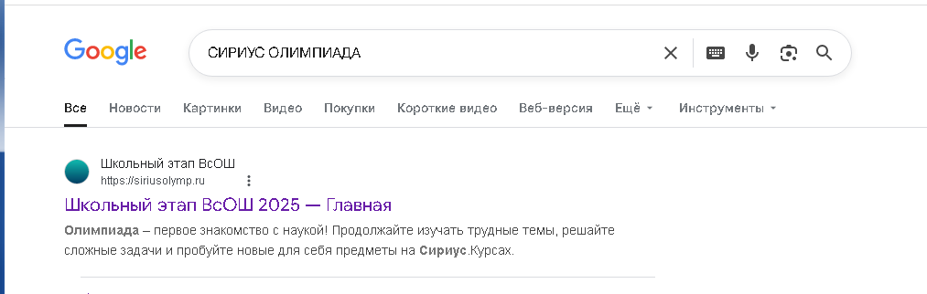
- Выбрать ШКОЛЬНЫЙ ЭТАП ВСОШ 2025
- 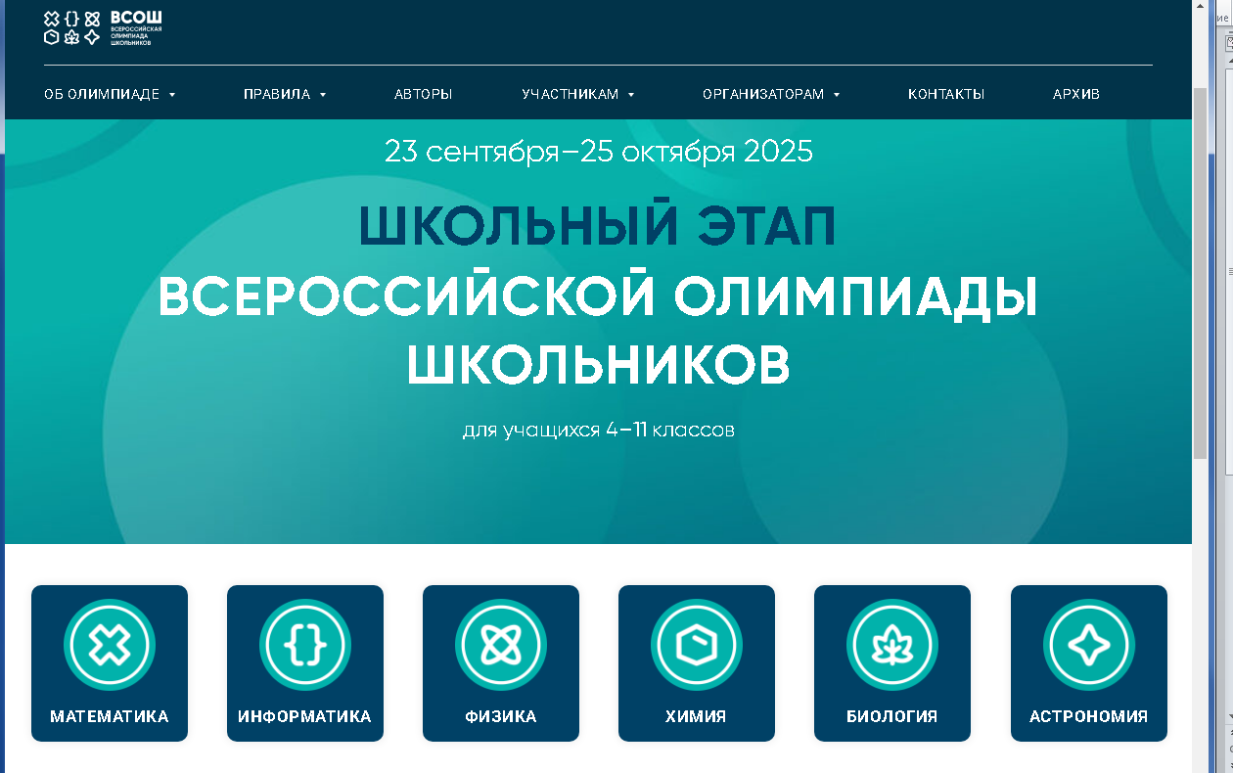
- Выбрать предмет
- 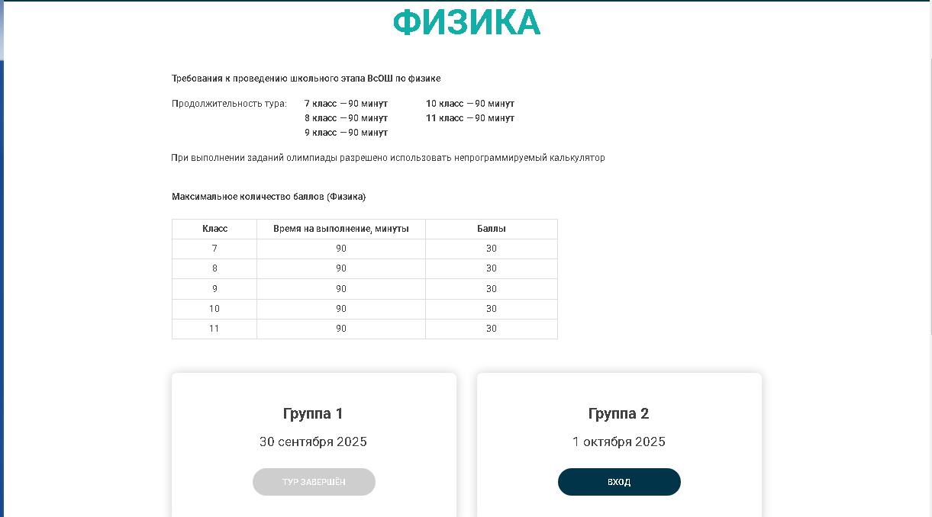
- Выбрать группу – у нас ГРУППА 2
- 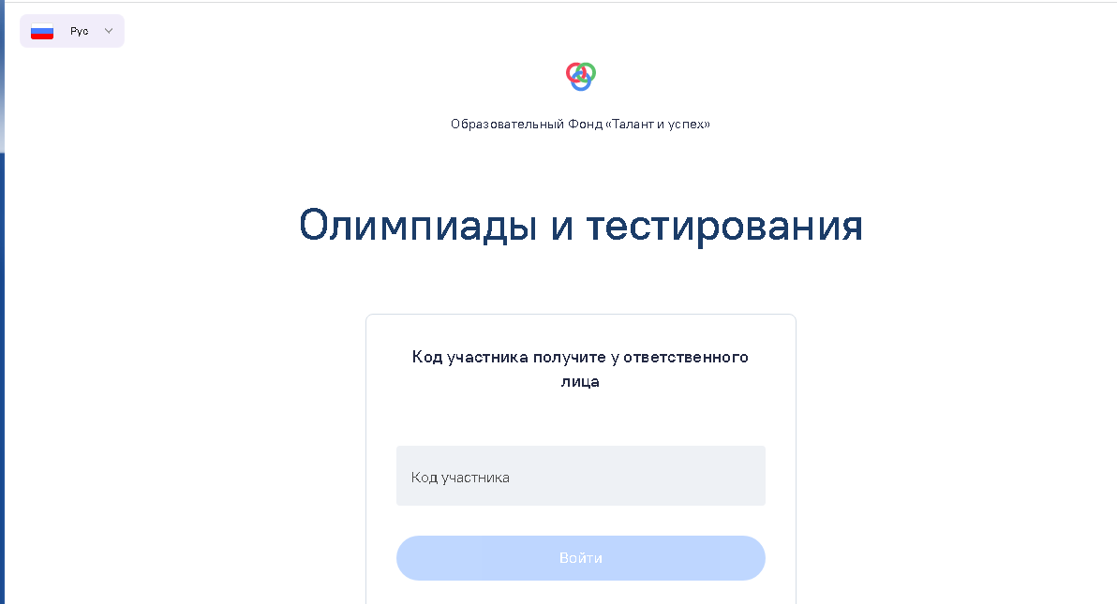
- Ввести код участника, выданный учителем.

УДАЧИ!!!!

